در این پروژه قصد داریم از یک باگ امنیتی برای نفوذ به دیتابیس استفاده کنیم و اطلاعات کاربران را بدست آوریم. برای شروع نیاز داریم که محیط آزمایشگاهی را آماده کنیم.
ابتدا owasp-bwa را در قالب یک ماشین مجازی آماده و اجرا می‌کنیم (مطابق توضیحات فصل دوم). بعد از رفتن به صفحه owasp-bwa در بخش training applications، قسمت Damn Vulnerable Web Application را انتخاب کنید.
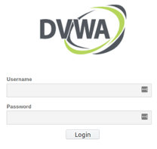
برای ورود از user هم به عنوان username و هم به عنوان password استفاده کنید
پس از وارد شدن از منوی سمت چپ، بخش SQL injection را انتخاب کنید. حالا سعی کنید با استفاده از مواردی که آموختید به دیتابیس اکسس پیدا کنید و تمامی username و password ها را بدست آورید.

توجه:
۱. تعداد یوزرهای موجود ۶ تا است.
۲. جواب پروژه در قالب یک فایل متنی با نام 1.txt ارسال شود. به این صورت که در هر سطر ابتدا username بعد کاما و سپس password قرار داشته باشد.
۳. ممکن است password ها در دیتابیس hash شده باشند، اما جواب نهایی باید خود password باشد.

